CARDIE MARTINIQUE

DEUX TEMPS FORTS:

Les journées académiques de l’innovation les 19 et 20 Novembre 2015

L’appel à projets : la campagne est ouverte jusqu’au 26 Mars 2016

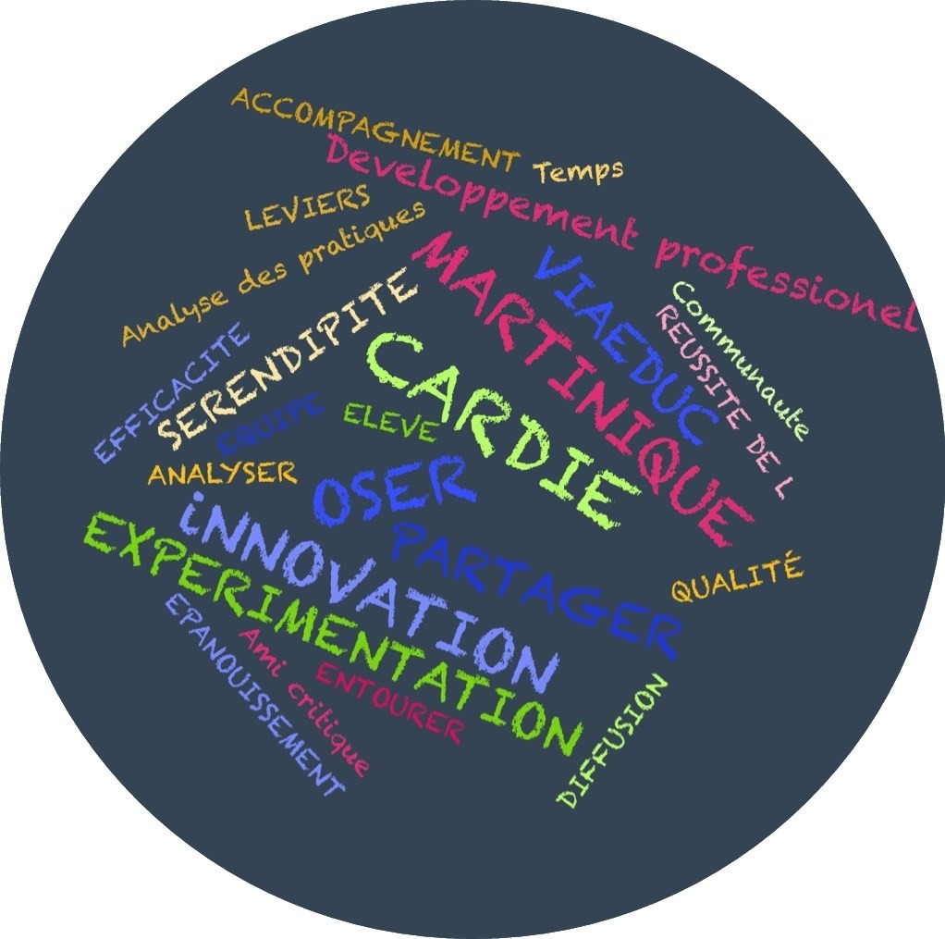

Cellule académique Recherche-Développement en Innovation et Expérimentations

Le Cardie: Benoit THIERY I-A-IPR d’EPS 0596 52 27 24

Ce.cardie@ac-martinique.fr http://site.ac-martinique.fr/cardie/

